Подача заявки на добавление поля от лица СХТП
Для добавления себе поля в ЕФИС ЗСН Правообладатель должен подать заявку. Для подачи и рассмотрения этой заявки СХТП необходимо совершить следующие действия в Системе:
- Авторизоваться в ЕФИС ЗСН посредством учётной записи ЕСИА.
- Перейти в раздел «Реестр полей». В нижней части таблицы с полями нажать на кнопку «Добавить» и выбрать необходимое действие из списка:
- а) «Создать новое поле» - в случае есть такого поля ещё вообще нет в Системе (можно посмотреть по карте наличие полей в соответствующей местности – слои «СХ угодья актуальные» и «СХ угодья проект»);
- б) «Внести изменения в поле» - в случае, когда такое поле уже есть в системе (если интересуемое поле есть в слое «СХ угодья актуальные»);
- в) «Создать из неутвержденного поля» - в случае, когда на поле была подана заявка, но она не была утверждена (если интересуемое поле есть в слое «СХ угодья проект»).
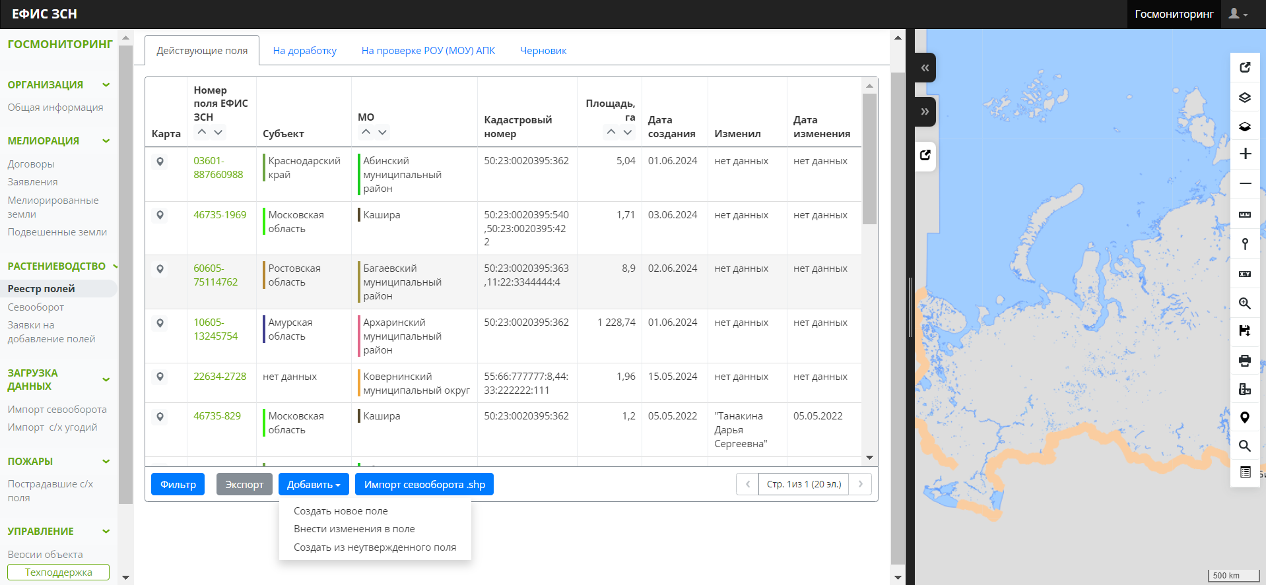
- а) при выборе «Создать новое поле» - выбрать АТД до уровня Муниципального образования (МО). Сохранить выбор. Откроется форма создания заявки;
б) и в) при выборе «Внести изменения в поле» или «Создать из неутвержденного поля» - выбрать АТД до уровня Муниципального образования (МО), далее на уровне МО выбрать интересуемое поле на карте удерживая клавишу Ctrl (если полей окажется несколько, то появится список, из которого надо выбрать интересуемое поле). Сохранить выбор. Откроется форма создания заявки;
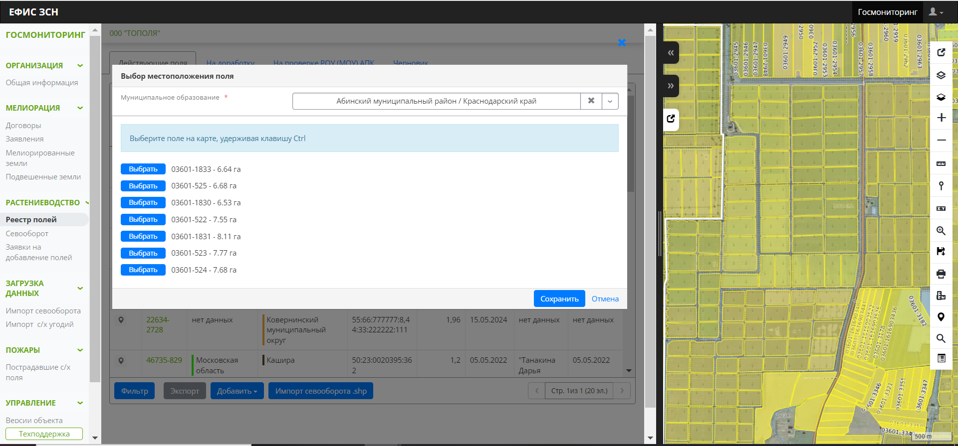
- Форма создания заявки состоит из верхней не редактируемой части (шапка заявки с датой, номером, статусом и уровнем АТД), вкладок для заполнения и картографической основы для отрисовки геометрии поля. Для отрисовки геометрии поля необходимо нажать кнопку «Внести геометрию» и отрисовать на карте границы поля при помощи редактора геометрии;
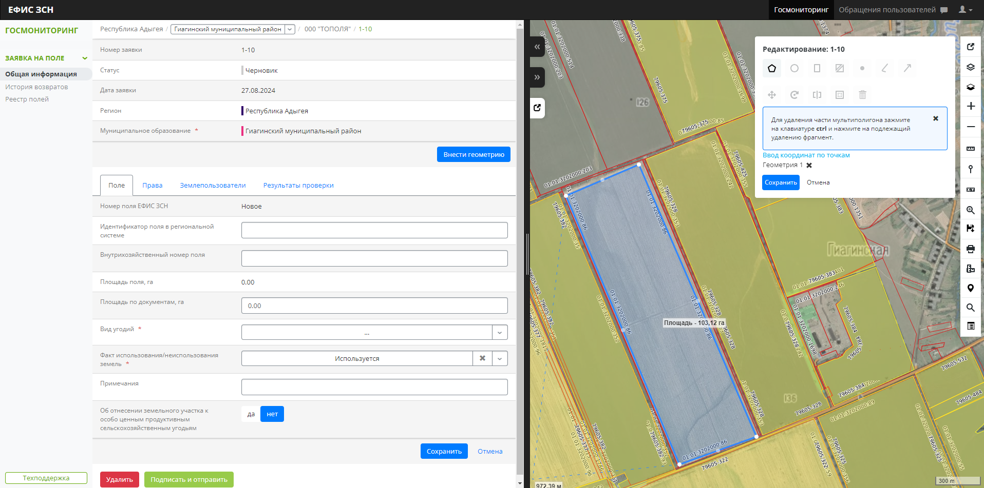
При отрисовке полей есть несколько функциональных возможностей для внесения точных геометрии поля:
- поиск по кадастровому номеру: на карте в панели инструментов нажать на «лупу», ввести номер кадастрового участка, нажать на лупу. Если кадастровый участок найден, то нажать на каплю в списке кадастровых номеров;
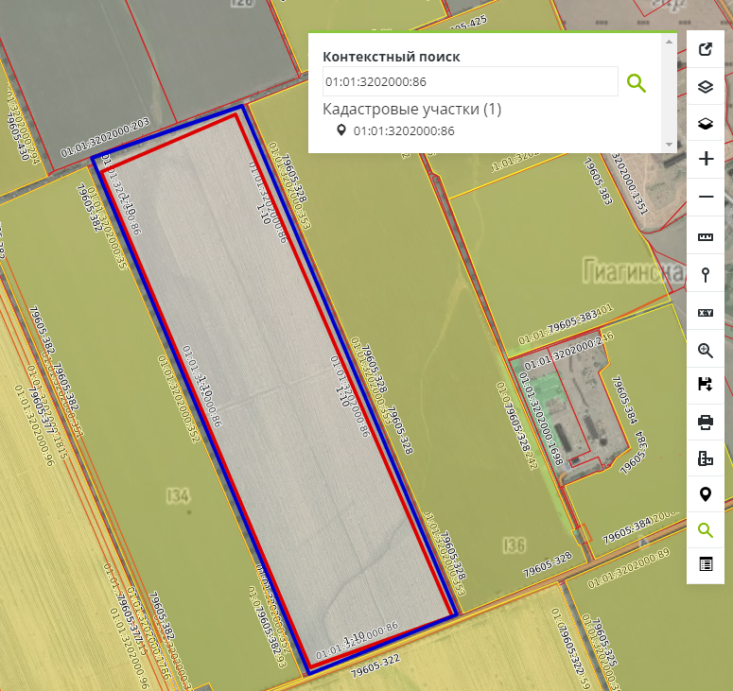
- поиск по точке (если СХТП знает одну координату поля и хочет по ней найти примерное месторасположение поля): на карте в панели инструментов нажать на «каплю», выбрать «прямоугольные координаты», ввести координаты точки и нажать «Показать». На карте отобразиться точка и далее по подложке из космоснимков можно отрисовать контур поля;
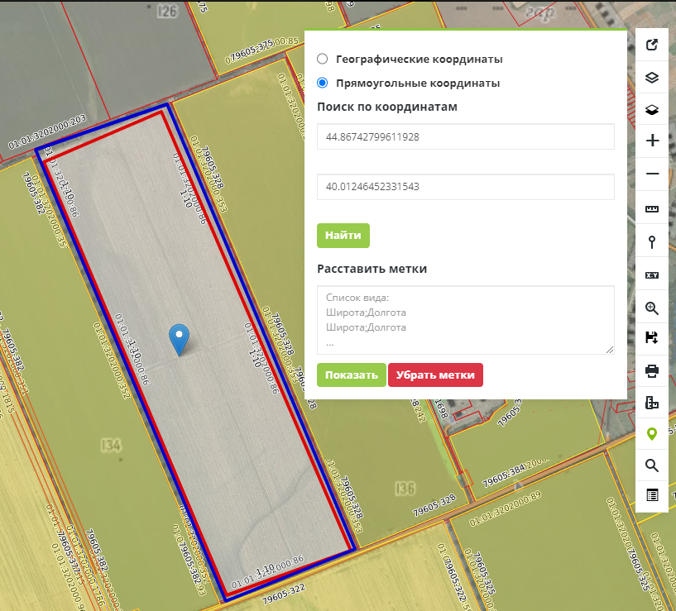
- по точным координатам: в редакторе геометрии (область на карте, которая появляется после нажатия кнопки «Внести геометрию») нажать на «Ввод координат по точкам». Выбрать «Полигон» и ввести имеющиеся координаты. В результате на карте отобразится загружаемый контур, который можно поправить и сохранить.
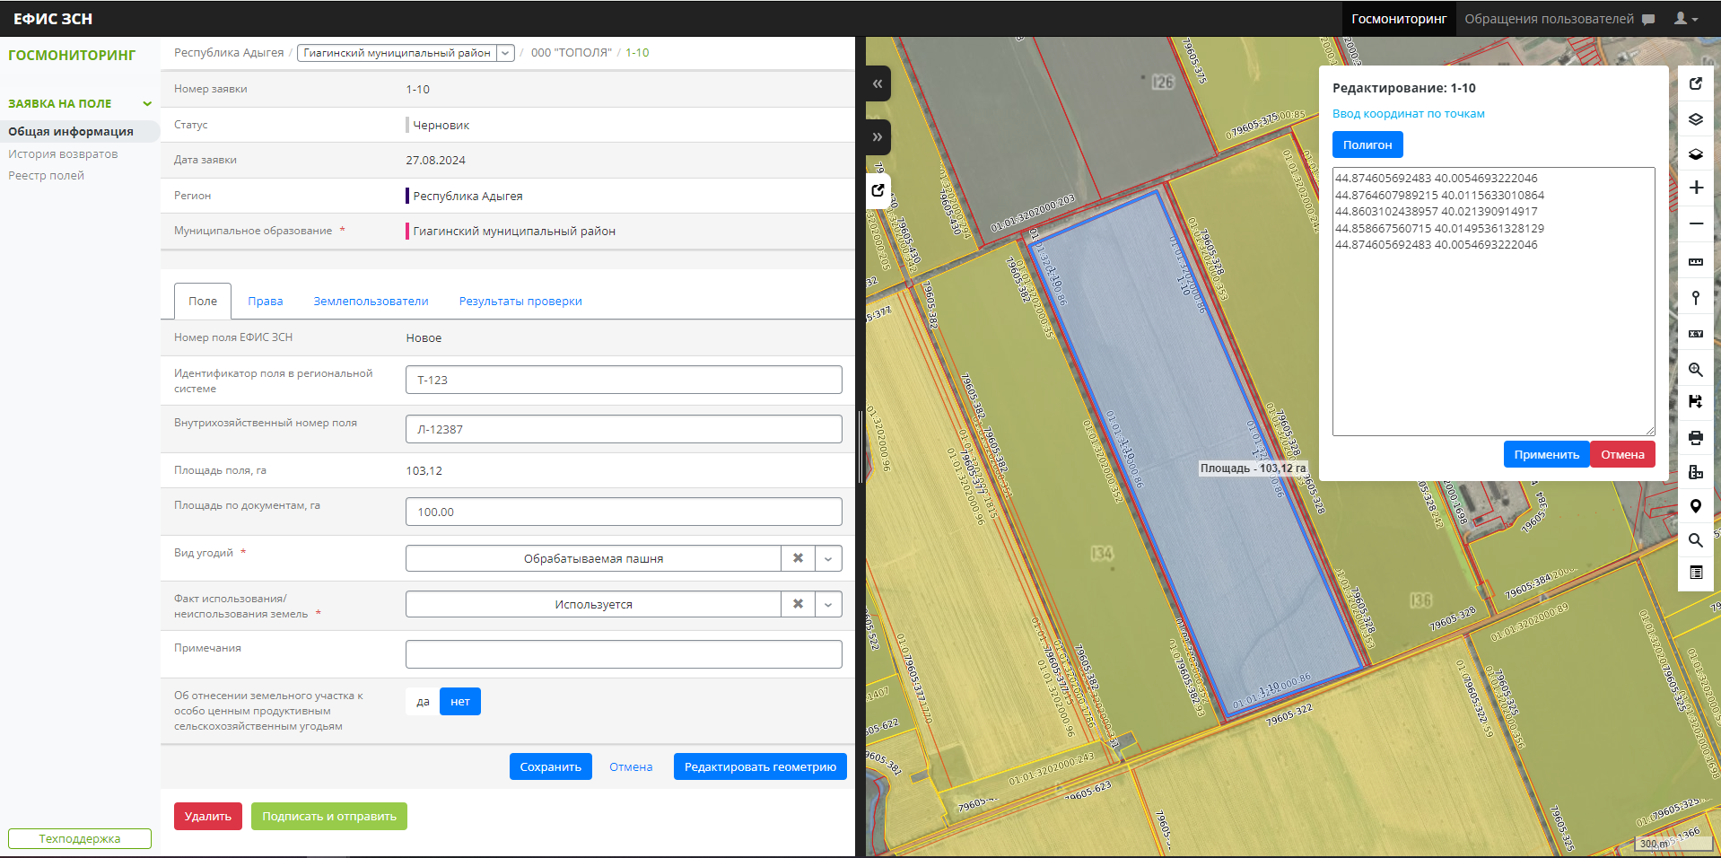
- Заполнить данные на вкладке «Поле»:
Идентификатор поля в региональной системе – при необходимости можно заполнить номер поля в РГИС;
Внутрихозяйственный номер поля – при необходимости можно заполнить внутрихозяйственным номером поля;
Площадь поля, га – заполняется автоматически после отрисовки геометрии поля;
Площадь по документам, га – площадь поля, зафиксированная в документах;
Вид угодий – выбор из справочника видов угодий;
Факт использования/неиспользования земель – предзаполняется значением «Используется, при необходимости можно изменить на «Не используется»;
Примечание – для произвольного текстового примечания к заявке;
Об отнесении земельного участка к особо ценным продуктивным сельскохозяйственным угодьям – предзаполнено значением «нет», при необходимости можно изменить на «да».
После заполнения всех атрибутов необходимо сохранить данные на вкладке.
- Перейти на вкладку «Права». Открыть карточку для заполнения данных о правообладателе поля и заполнить все атрибуты (частично предзаполнено данными из ЕСИА):
Кадастровый номер – номер кадастрового участка, к которому относится заполняемое право. Заполняется вручную по маске или выбирается из списка;
Форма собственности – выбор из справочника формы собственности на кадастровый участок;
Вид права – выбор из справочника вида права владения или распоряжения земельным участком;
Тип подтверждающего документа – выбор из справочника типа документа, подтверждающего право владения или распоряжения земельным участком;
Подтверждающие документы – область для загрузки документов, подтверждающих права владения или распоряжения земельным участком;
Период владения – если вид права относится к вещным правам, то необходимо заполнить только Дату начала, для обязательственных прав – необходимо заполнить обе даты.
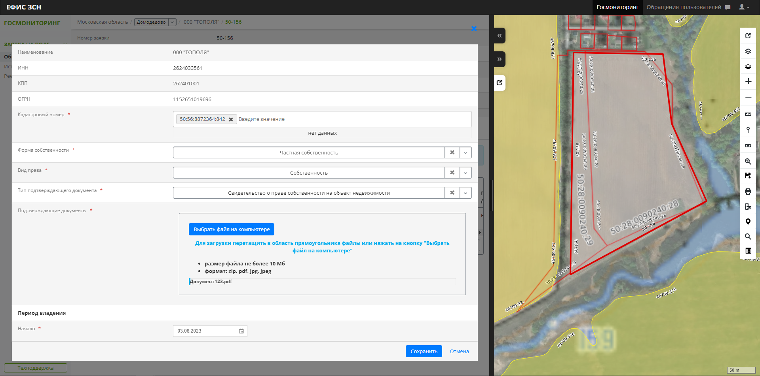
- Если на поле кроме Правообладателя имеются ещё и Землепользователи (арендаторы или СХТП, которые осуществляют деятельность на поле или части поля по иным договорам), то необходимо заполнить вкладку «Землепользователи». Во вкладке нажать кнопку «Добавить». В появившемся окне выбрать организацию из списка (или ввести вручную Наименование, ИНН, КПП, ОГРН, если такой организации нет в списке). Заполнить атрибуты «Вид права», «Тип подтверждающего документа», «Период пользования», «Площадь использования поля, га» и приложить подтверждающие документы. Сохранить введенные данные;
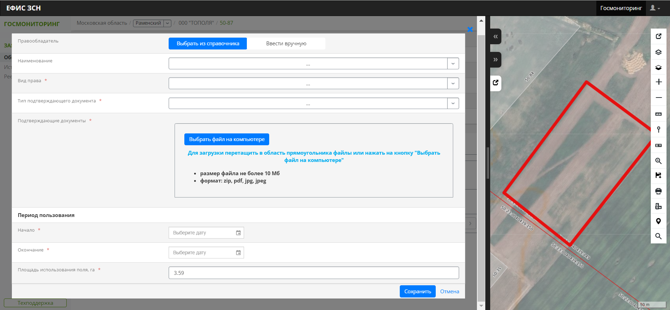
- После внесения всей информации необходимо нажать на кнопку «Подписать и отправить» (внизу формы). Произойдёт переход на форму подписания с использованием ЭП. После успешного подписания заявка автоматически отправится на проверку в РОУ или МОУ АПК.
После отправки заявка в первую очередь проходит автоматическую проверку, а потом уже отправляется на проверку в РОУ или МОУ АПК. По результатам автоматической проверки могут быть выявлены ошибки. В реестре полей на вкладке «На доработку» будут отображаться заявки в статусах «Ошибка ФЛК» (если заявка не прошла автоматическую проверку и «На доработку» (если заявка вернулась по результатам проверки РОУ или МОУ АПК).
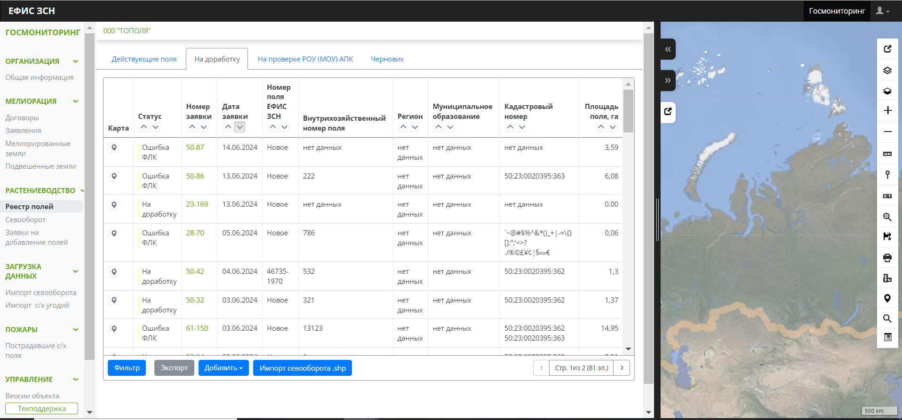
Если заявка находится в статусе «Ошибка ФЛК», то в ней были найдены ошибки на этапе автоматической проверке. Для исправления ошибок необходимо открыть карточку заявки, перейти во вкладку «Результаты проверки» и при нажатии на иконку «карандаш» перейти на нужную вкладку для исправления указанной ошибки.
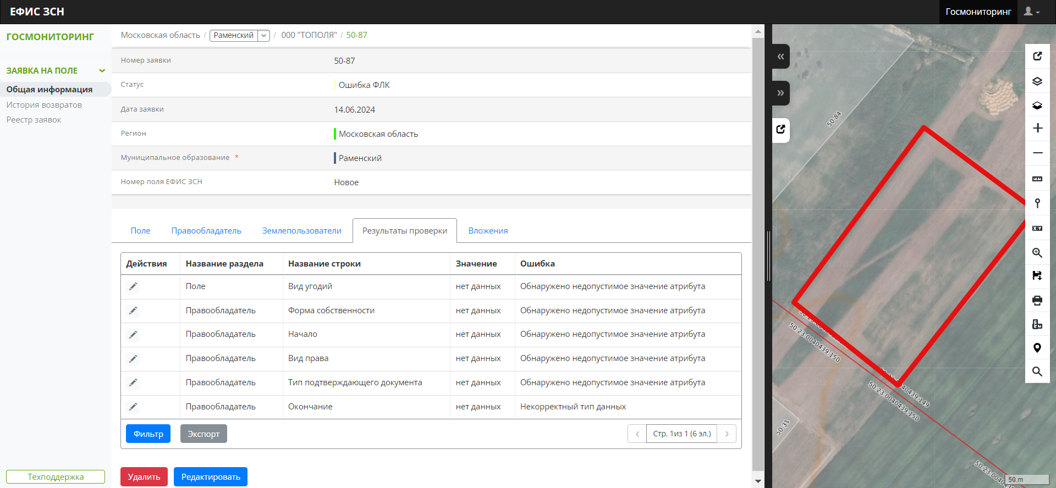
Если заявка находится в статусе «На доработку», то РОУ или МОУ АПК вернули заявку после проверки с указанием причины возврата. Чтобы узнать по какой причине была возвращена заявка, необходимо открыть карточку заявки и ознакомиться с блоком «Отказ». В нём будет представлена причина отказа, комментарий и возможно приложены дополнительные документы. Также может прийти предложение по изменению геометрии поля. В таком случае её можно принять или отказаться. Чтобы доработать заявку необходимо нажать кнопку «Редактировать», внести изменения, сохранить, подписать и отправить на повторное согласование.
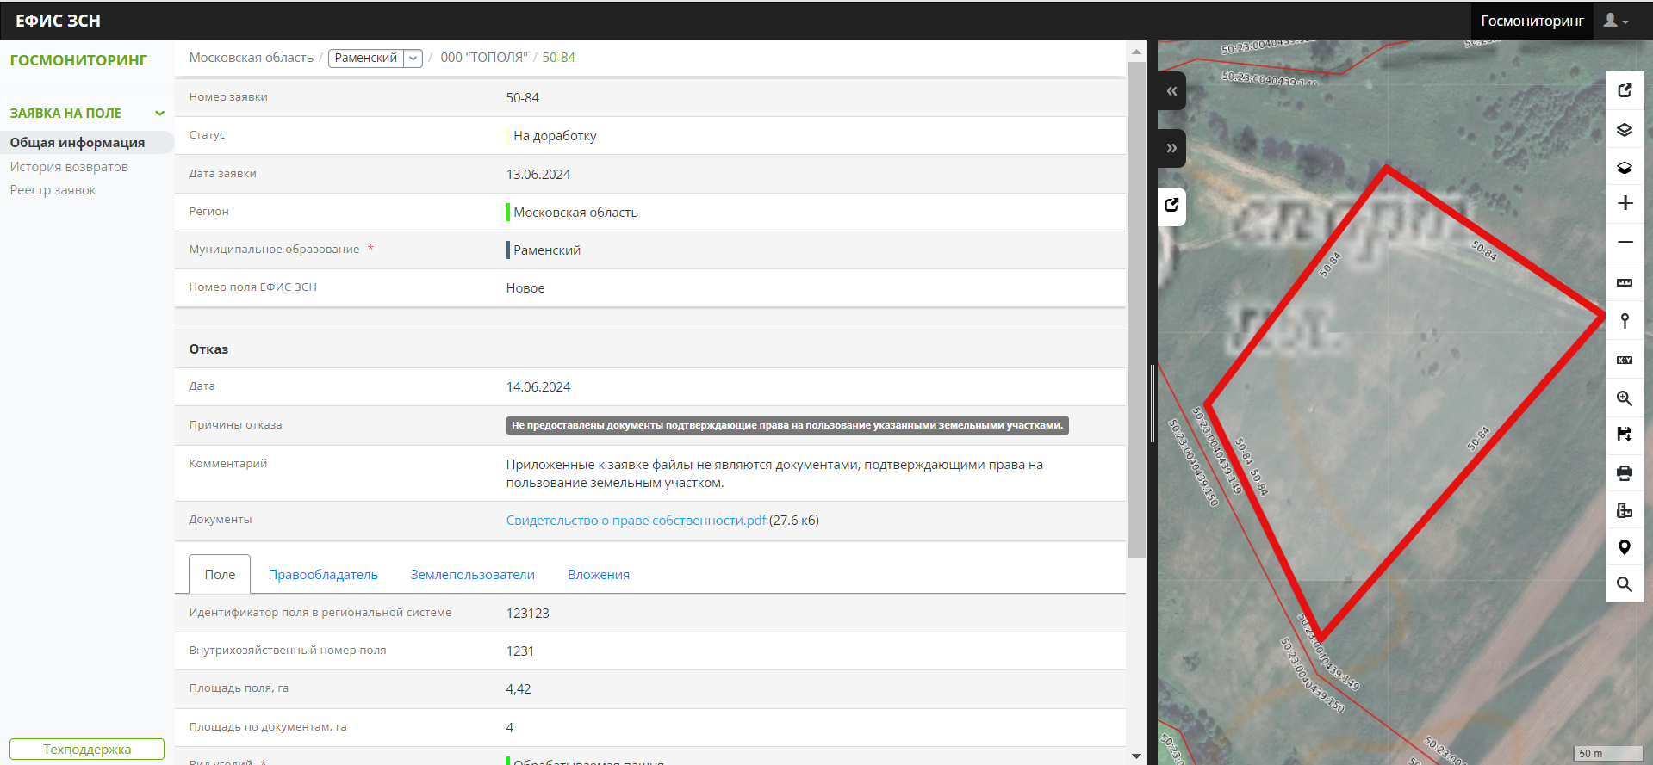
После того как поле окончательно согласуют сотрудники РОУ и МОУ АПК, оно появится в разделе «Реестр полей».
После того как заявка будет подтверждена появится возможность внесения информации о севообороте. Для добавления записей севооборота на поле необходимо открыть карточку интересуемого поля и перейти в пункт меню «План/Факт», нажать на кнопку «Добавить» и заполнить карточку записи севооборота. Информацию о севообороте могут вносить Правообладатели и Землепользователи поля в период владения или распоряжения полем.
